关于国学公益讲堂相关事宜的通知
各学院：
为发扬光大优秀传统文化，使优秀传统文化“走出校门，走向社会”，加强研究生与社会的有机联系。将以爱国主义精神为核心的优秀传统文化宣扬和教育教学有机结合，使历史悠久的中华文明通过当代研究生的生动讲解，走进中小学课堂，给孩子们带去生动的直观知识体验的同时，培养孩子们的爱国意识和民族自信心，以此让我们的国学活动节更加丰富多彩，起到服务社会的积极影响。
一、活动时间
2019年10月8日至11月30日
二、活动地点
青岛市中小学，具体待定
三、活动整体安排
1、活动介绍
本次国学公益讲堂由文学与新闻传播研究生会和文新志愿服务队共同协办，活动准备期间会面向校内研究生进行主讲团队志愿者招募，研会和服务队组合安排志愿者面试以及主题试讲，最终确定团队名单。本次活动共分为五个主讲团队，分别是三个小学组团队和两个中学组团队，每队由4人组成（主讲1人、助教1人、场控1人、后勤1人）。
2、主讲团队工作职能划分：
主讲1人 | 助教1人 |  | 场控1人 | 后勤1人
XX  （讲课） | XX  （PPT） | XX  （教案） | XX  （发放礼品等） | XX  （摄像） | XX  （新闻）
（1）主讲：负责备课、讲课，有较成熟的教案和讲课稿，充分熟悉所讲内容、课程流程及道具用法。做好充分的准备，考虑好所有可能发生的紧急情况，声音洪亮、热情积极，主动与学生互动交流，既要使课堂知识丰富更要让课堂气氛活跃。
（2）助教：负责PPT的制作，充分熟悉所讲内容、课程流程及道具用法。与主讲确定好相互配合的时间点，对主讲应涉及的知识点进行补充。PPT要围绕主题，尽量活泼，在内容充实的前提之下，让同学们产生浓厚的兴趣。
（3）辅助人员：①场控在讲堂开始时控制现场秩序，协调整个小组活动进程安排，辅助后勤同学工作，尽量减少人员的随意走动，彩排讲台位置的合理安排，为主讲和助教提供知识素材，需将PPT拷贝一份，以备不时之需。充当小组讨论活动时的参与者和联系人；负责物资管理与小奖品的发放工作，要全程跟进活动进展，及时配合主讲人的安排发放奖品，使活动有序进行。完成道具和礼品的准备、采购、报账等工作。②后勤人员出门带好摄像机以及X展架等宣传材料，做好全程的拍照和录像等工作，结束后撰写新闻稿，进行微信推送宣传。
五个主讲团队同时进行活动，互不干扰，在规定的时间段内完成主讲课程即可，但各团队间要互相帮助，献计献策，以保证活动圆满完成，望大家积极配合！
3、讲课具体流程：
（1）主要讲授内容（可与主讲商议）
（2）具体环节：（课堂时长45分钟）
①围绕主题设计精美的PPT及教案，内附相关历史图片以及音乐片段，提升整体的授课效果；
②内容的讲授方式以朗诵（诗歌）为主，讲解为辅，让学生既能快乐阅读又收获文化知识；
③在讲授过程中积极与学生互动，例如抢答问题、提出问题，对表现好的学生给予小奖品奖励；
④课堂尾声为学生播放与爱国有关的小视频，让同学们更加直观得感受到祖国的大好河山，激发学生的爱国热情。
（3）摄影留念：演讲结束后，全体师生举横幅，一同拍照留念。
4、主讲课程主题
拟定如下（以下可供参考但不局限于此）：
①尽忠于国,行孝于家一一忠孝文化
②心怀丹青志,纵情翰墨间一一书法
③草木有情,细雨无声一一致敬先贤
④承孔圣古韵,谱时代新曲一-儒家文化
⑤咀嚼平与仄,回眸诗与词一一诗词
⑥诵国学经典,传华夏文明一-国学经典
⑦着我华夏衣裳,兴我礼仪之邦--传统服饰及礼节
⑧戏苑百家,梦回千年一一传统戏曲
⑨穷山距海,无远弗届一一海上丝路文化
四、主讲团队志愿者招募面试
1、面试时间：2019年9月27日晚18点
2、面试地点：文新院楼102室
3、面试要求：面试者请准备PPT及教案，主题可参考前文“主讲课程主题”，也可自拟，参加面试者请扫描下方二维码入群。
4、活动负责人及联系电话
彭飞 17854250229 李卓伦 17864215979
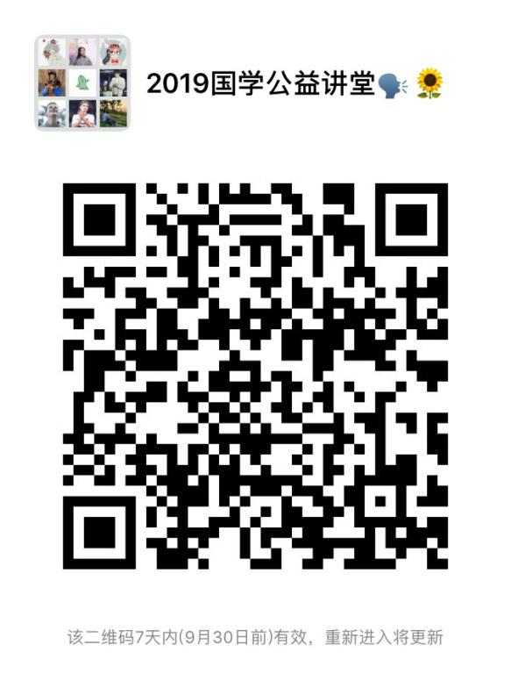
党委研究生工作部
文学与新闻传播学院党委

